**ОТЧЕТ**

по лабораторной работе №1

по курсу «Web-программирование»

на тему «Разработка http-сервера»

Выполнили:

студенты группы 16ВВ1

Кривошеев С.В.

Щетинин К.А.

Принял:

к.т.н., доцент Дубравин А.В.

к.т.н., доцент Карамышева Н.С.

Пенза 2020

Министерство образования Российской Федерации

Пензенский государственный университет

Кафедра «Вычислительная техника»

### Название

Разработка http-сервера.

### Цель работы

Выполнить настройку среды разработки и программной платформы Node JS, разработать http-сервера.

### Порядок выполнения работы

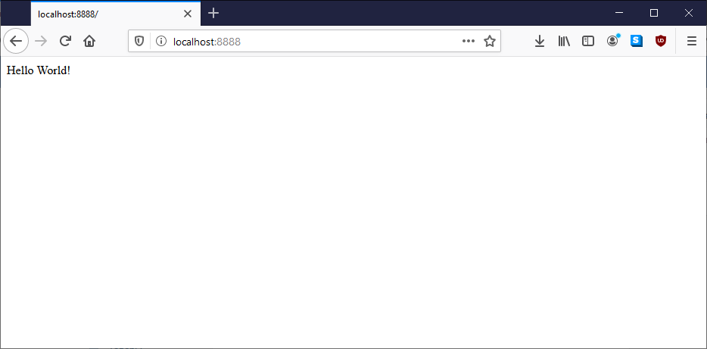

Рисунок 1 - загруженная страница

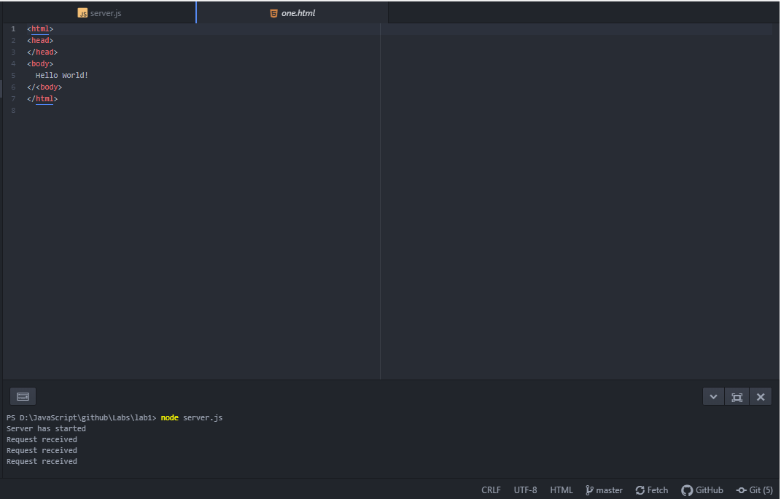

Рисунок 2 - настроенный редактор для Node JS

### Листинг

#### One.html

<html>

<head>

</head>

<body>

Hello World!

</<body>

</html>

#### Server.JS

//Подключение http-модуля,

//который поставляется вместе с Node.js и

//реализация доступа к нему через переменную http

var http = require("http");

//Подключение модуля для работы с файловой системой

var fs = require("fs");

//Создание http-сервера, использующего порт 8888

http.createServer(function(request, response) {

console.log("Request received");

//загрузкаhtmlстраницыизфайловойсистемы

var page = fs.readFileSync('one.html');

//запись в ответ заголовка с указанием кода состояния, и типа возвращаемого контента

response.writeHead(200, {

'Content-Type': 'text/html'

});

//телоответа

response.write(page);

//отправка ответа

response.end();

}).listen(8888);

console.log("Server has started");

### Выводы

В ходе выполнения лабораторной работы выполнили настройку среды разработки и программной платформы Node JS, разработали http-сервера.